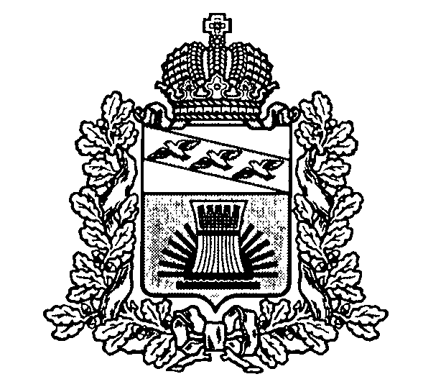

АДМИНИСТРАЦИЯ

**ЧЕРЕМИСИНОВСКОГО РАЙОНА КУРСКОЙ ОБЛАСТИ**

**П О С Т А Н О В Л Е Н И Е**

от 10.10.2024 № 469__

Курская область, 306440, пос. Черемисиново

О начале отопительного сезона 2024-2025 г.г.

В соответствии с Федеральным законом от 06.10.2003 № 131-ФЗ  «Об общих принципах организации местного самоуправления в Российской Федерации», Правилами предоставления  коммунальных услуг собственникам и пользователям помещений в многоквартирных и жилых домах, утвержденными постановлением Правительства Российской Федерации от 06.05.2011 №354, руководствуясь Уставом муниципального района «Черемисиновский район», Администрация Черемисиновского района Курской области  ПОСТАНОВЛЯЕТ:

1.Рекомендовать теплоснабжающим организациям, расположенным на территории Черемисиновского района, приступить к подаче тепла потребителям не позднее пяти суток, в течение которых среднесуточная температура  наружного воздуха составит +8˚С и ниже.

В первую очередь подачу тепла произвести в учреждения здравоохранения, детские дошкольные и образовательные учреждения, в учреждения с круглосуточным пребыванием людей по мере их готовности к приёму тепловой энергии, далее – в жилые и общественные здания.

2.Рекомендовать теплоснабжающей организации ГУПКО «Курскоблжилкомхоз» начать подачу тепла в учреждения указанные в п.1 настоящего постановления с 14.10.2024 г.

3.Рекомендовать главам муниципальных образований поселений, руководителям бюджетной сферы начать подачу тепла на объекты социального значения с 14.10.2024 г.

4.Разместить настоящее постановление на официальном сайте муниципального образования «Черемисиновский муниципальный район» Курской области.

5.Контроль за исполнением настоящего постановления возложить на первого заместителя Главы Черемисиновского района, начальника управления аграрной политики Головина Н.П.

6.Настоящее постановление вступает в силу со дня его подписания.

Глава Черемисиновского района

Курской области М.Н.Игнатов